ФЕДЕРАЛЬНОЕ АГЕНТСТВО ЖЕЛЕЗНОДОРОЖНОГО ТРАНСПОРТА
Федеральное государственное бюджетное образовательное учреждение
высшего образования
«Петербургский государственный университет путей сообщения
Императора Александра I»
(ФГБОУ ВО ПГУПС)

Кафедра «Электрическая тяга»

РАБОЧАЯ ПРОГРАММА
дисциплины
«ФИЗИЧЕСКИЕ ОСНОВЫ ЭЛЕКТРОНИКИ» (Б1.В.ДВ.4.2)
для специальности
23.05.03 «Подвижной состав железных дорог»
по специализации
«Электрический транспорт железных дорог»

Форма обучения – очная, заочная

Санкт-Петербург
2018

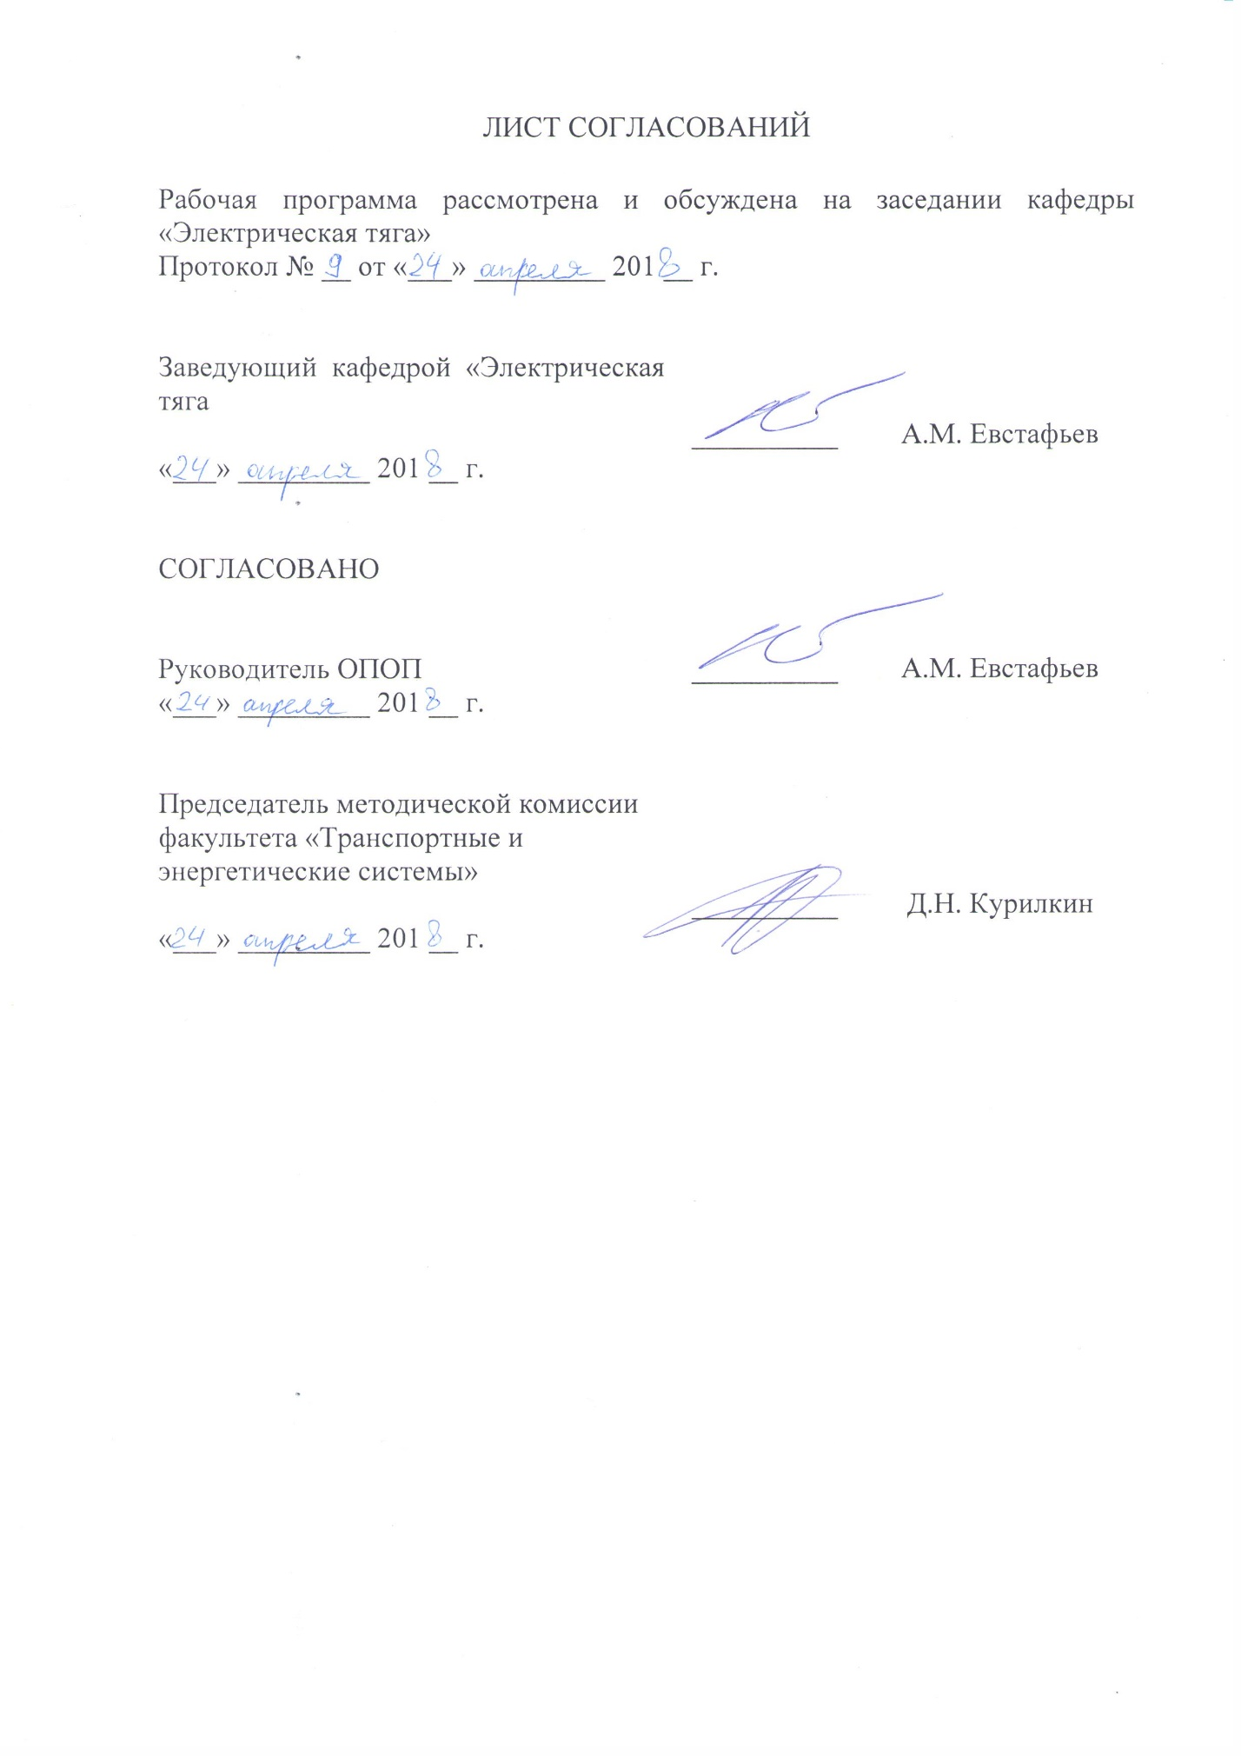
ЛИСТ СОГЛАСОВАНИЙ

Рабочая программа рассмотрена и обсуждена на заседании кафедры «Электрическая тяга»
Протокол № __ от «___» _________ 201 __ г.

Заведующий кафедрой «Электрическая тяга» | __________ | А.М. Евстафьев
«___» _________ 201 __ г.

СОГЛАСОВАНО

Руководитель ОПОП | __________ | А.М. Евстафьев
«___» _________ 201 __ г.
Председатель методической комиссии факультета «Транспортные и энергетические системы» | __________ | Д.Н. Курилкин
«___» _________ 201 __ г.
1. Цели и задачи дисциплины

Рабочая программа составлена в соответствии с ФГОС ВО, утвержденным «17» октября 2016 г., приказ № 1295 по специальности 23.05.03 «Подвижной состав железных дорог», по специализации «Электрический транспорт железных дорог», по дисциплине «Физические основы электроники».
Целью изучения дисциплины «Физические основы электроники» является обучение студентов основам анализа процессов в полупроводниковых приборах в нормальных и аварийных режимах; навыкам самостоятельной работы с полупроводниковыми приборами, принципам моделирования полупроводниковых приборов на ЭВМ.
Для достижения поставленной цели решаются следующие задачи:
- изучение основ теории проводимости в металлах, диэлектриках, полупроводниках;
- изучение проводимости в чистых и примесных полупроводниках;
- изучение процессов при образовании электронно-дырочных переходов и переходов металл-полупроводник;
- изучение методов получения электрических переходов;
- изучение конструкции и свойств полупроводниковых приборов с одним (диоды), двумя (транзисторы) и тремя (тиристоры) переходами;
- изучение конструкции и свойств униполярных и гибридных (IGBT) транзисторов.
- изучение способов применения силовых полупроводниковых приборов в схемах преобразователей электрического подвижного состава.

2. Перечень планируемых результатов обучения по дисциплине, соотнесенных с планируемыми результатами освоения основной профессиональной образовательной программы

Планируемыми результатами обучения по дисциплине являются: приобретение знаний, умений, навыков и/или опыта деятельности.
В результате освоения дисциплины обучающийся должен:
Знать:
- основы теории проводимости;
- способы получения электронно дырочных переходов;
- вольт-амперную характеристику p-n перехода и её аналитическое выражение;
- виды полупроводниковых приборов, их основные характеристики и параметры, режимы работы полупроводниковых приборов.
уметь:
- производить выбор полупроводниковых приборов при проектировании схем преобразователей электроэнергии.

владеть:
- методами расчета характеристик полупроводниковых приборов и устройств на их основе;
- способами математического моделирования схем на основе полупроводниковых приборов.

Приобретенные знания, умения, навыки и/или опыт деятельности, характеризующие формирование компетенций, осваиваемые в данной дисциплине, позволяют решать профессиональные задачи, приведенные в соответствующем перечне по видам профессиональной деятельности в п. 2.4 основной профессиональной образовательной программы (ОПОП).
Изучение дисциплины направлено на формирование следующих общепрофессиональных компетенций (ОПК), соответствующих виду профессиональной деятельности, на который ориентирована программа специалитета:
- способностью использовать знания о современной физической картине мира и эволюции Вселенной, пространственно-временных закономерностях, строении вещества для понимания окружающего мира и явлений природы (ОПК-2);
- способностью демонстрировать знания характеристик и условий эксплуатации электронных преобразователей для электроподвижного состава, применять устройства преобразования электрической энергии на подвижном составе железных дорог, включая методы и средства их диагностирования, технического обслуживания и ремонта, владением методами анализа электромагнитных процессов в статических преобразователях тяговых электроприводов, методами расчета и проектирования преобразовательных устройств подвижного состава, а также методами их технического обслуживания и ремонта (ПСК-3.5).
Область профессиональной деятельности обучающихся, освоивших данную дисциплину, приведена в п. 2.1 ОПОП.
Объекты профессиональной деятельности обучающихся, освоивших данную дисциплину, приведены в п. 2.2 ОПОП.

3. Место дисциплины в структуре основной профессиональной образовательной программы

Дисциплина «Физические основы электроники» (Б1.В.ДВ.4.2) относится к вариативной части и является дисциплиной по выбору.

4. Объем дисциплины и виды учебной работы

Для очной формы обучения:
Вид учебной работы | Всего часов | Семестр
 |  | 5
Контактная работа (по видам учебных занятий)  В том числе:  - лекции (Л)  - практические работы (ПР)  - лабораторные работы (ЛР) | 96  32  32  32 | 96  32  32  32
Самостоятельная работа (СРС) (всего) | 48 | 48
Контроль | 36 | 36
Форма контроля знаний | Э, КР | Э, КР
Общая трудоемкость: час / з.е. | 180/5 | 180/5

Для заочной формы обучения:
Вид учебной работы | Всего часов | Курс
 |  | 4
Контактная работа (по видам учебных занятий)  В том числе:  - лекции (Л)  - практические работы (ПР)  - лабораторные работы (ЛР) | 14  6  4  4 | 14  6  4  4
Самостоятельная работа (СРС) (всего) | 157 | 157
Контроль | 9 | 9
Форма контроля знаний | Э, КР | Э, КР
Общая трудоемкость: час / з.е. | 180/5 | 180/5

5. Содержание и структура дисциплины

5.1 Содержание дисциплины
№ п/п | Наименование раздела дисциплины | Содержание раздела
 | Содержание предмета «Физические основы электроники» | - определение и структура дисциплины «Физические основы электроники»;  - история развития электроники
 | Классификация электронных приборов | - классификация электронных приборов  - вакуумные электронные приборы  - газонаполненные электронные приборы  - полупроводниковые приборы
 | Основы теории проводимости | - основные постулаты и гипотезы теории строения атома;  - энергетические уровни атомов и их расщепление;  - зонная теория проводимости;  - зонная модель проводимости проводников;  - зонная модель проводимости изоляторов;  - зонная модель проводимости полупроводников.
 | Проводимость полупроводников | - собственная проводимость полупроводников;  - примесная (электронная и дырочная) проводимость полупроводников;  - дрейф и диффузия носителей заряда.
 | Электрические переходы | - классификация электрических переходов;  - электронно-дырочный (p-n) переход;  - переходы металл-полупроводник;  - электрические свойства переходов;  - вольтамперная характеристика p-n перехода и её аналитическое выражение;  - виды пробоев p-n перехода;  - способы получения p-n перехода.
 | Полупроводниковые диоды | - определение и условные обозначения полупроводникового диода;  - свойства и разновидности полупроводниковых диодов;  - конструкция слаботочных и силовых полупроводниковых диодов;  - вольтамперная характеристика полупроводникового диода и методы её аппроксимации;  - кусочно-линейная модель вольтамперной характеристики диода и её параметры;  - применение выпрямительных диодов;  - специальные типы диодов (стабилитрон, диод Шоттки, туннельный диод, варикап, светодиод, фотодиод, фотоэлемент, оптрон, магнитодиод);  - маркировка отечественных и зарубежных силовых и слаботочных диодов;  - групповое соединение диодов.
 | Транзисторы | - классификация транзисторов;  - условное обозначение транзисторов на электрических схемах;  - принцип действия биполярного транзистора;  - разновидности биполярных транзисторов  - основные статические характеристики биполярных транзисторов;  - схемы включения биполярных транзисторов в электрические цепи;  - режимы работы биполярных транзисторов;  - принцип усиления электрических сигналов;  - разновидности униполярных(полевых) транзисторов;  - принцип действия униполярных (полевых) транзисторов;  - основные характеристики униполярных транзисторов;  - схемы включения униполярных транзисторов в электрические цепи;  - биполярные транзисторы с изолированным затвором (IGBT);  - работа транзисторов (IGBT) в ключевом режиме;  - управление биполярными транзисторами c изолированным затвором.
 | Тиристоры | - определение тиристора;  - разновидности и условные обозначения тиристоров;  - принцип действия тиристора;  - схема замещения тиристора и её параметры;  - вольтамперная характеристика однооперационного тиристора;  - особенности конструкции силовых тиристоров;  - основные параметры тиристоров;  - маркировка слаботочных и силовых тиристоров;  - групповое соединение тиристоров;  - защитные цепи тиристоров.
 | Элементы Холла и полупроводниковые резисторы | - принцип действия и конструкция датчиков тока и напряжения на основе элементов Холла;  - варисторы: принцип действия, применение.
 | Интегральные полупроводниковые приборы | - классификация интегральных полупроводниковых приборов и их условные обозначения;  - операционные усилители;  - микросхемы с логическими функциями;  - микропроцессоры;  - силовые модули: диодные сборки, тиристорно диодные модули, IGBTмодули;  - маркировка силовых модулей.
 | Тепловой режим работы силовых полупроводниковых приборов | - необходимость охлаждения;  - конструкция охладителей силовых полупроводниковых приборов;  - расчет тепловых сопротивлений и теплового режима.

5.2 Разделы дисциплины и виды занятий

Для очной формы обучения:
№ п/п | Наименование разделов дисциплины | Л | ПР | ЛР | СРС
1 | 2 | 3 | 4 | 5 | 6
1 | Содержание предмета «Физические основы электроники» | 2 | – | – | 2
2 | Классификация электронных приборов | 2 | – | – | 4
3 | Основы теории проводимости | 2 | – | – | 4
4 | Проводимость полупроводников | 2 | – | – | 6
5 | Электрические переходы | 2 | 2 | 2 | 6
6 | Полупроводниковые диоды | 4 | 6 | 6 | 6
7 | Транзисторы | 6 | 6 | 6 | 8
8 | Тиристоры | 6 | 6 | 8 | 6
9 | Элементы Холла и полупроводниковые резисторы | 2 | 4 | 4 | 2
10 | Интегральные полупроводниковые приборы | 2 | 6 | 6 | 4
11 | Тепловой режим работы силовых полупроводниковых приборов | 2 | 2 | – | –
Итого |  | 32 | 32 | 32 | 48

Для заочной формы обучения:
№ п/п | Наименование разделов дисциплины | Л | ПР | ЛР | СРС
1 | 2 | 3 | 4 | 5 | 6
1 | Содержание предмета «Физические основы электроники» | – | – | – | 6
2 | Классификация электронных приборов |  | – | – | 10
3 | Основы теории проводимости | – | – | – | 10
4 | Проводимость полупроводников | – | – | – | 16
5 | Электрические переходы | – | – | – | 16
6 | Полупроводниковые диоды | 2 | 2 | 2 | 24
7 | Транзисторы | 2 | 2 | 2 | 24
8 | Тиристоры | 2 | – | – | 30
9 | Элементы Холла и полупроводниковые резисторы | – | – | – | 10
10 | Интегральные полупроводниковые приборы | – | – | – | 9
11 | Тепловой режим работы силовых полупроводниковых приборов | – | – | – | 2
Итого |  | 6 | 4 | 4 | 157

6. Перечень учебно-методического обеспечения для самостоятельной работы обучающихся по дисциплине

№  п/п | Наименование раздела дисциплины | Перечень учебно-методического обеспечения
 | Содержание предмета «Физические основы электроники» | 1. Бурков, А.Т. Электроника и преобразовательная техника. Том 1: Электроника. [Электронный ресурс] – Электрон. дан. – М.: УМЦ ЖДТ, 2015. – 480 с. – Режим доступа: http://e.lanbook.com/book/79994  2. Бурков, А.Т. Электроника и преобразовательная техника. Том 2: Электронная преобразовательная техника. [Электронный ресурс] — Электрон. дан. – М.: УМЦ ЖДТ, 2015. – 307 с. – Режим доступа: http://e.lanbook.com/book/79995  3. Розанов Ю.К., Рябчицкий М.В., Кваснюк А.А. Силовая электроника: учебник для ВУЗов. – М.: Издательский дом МЭИ, 2007 г. – 632 с.
 | Классификация электронных приборов
 | Основы теории проводимости
 | Проводимость полупроводников
 | Электрические переходы
 | Полупроводниковые диоды
 | Транзисторы
 | Тиристоры
 | Элементы Холла и полупроводниковые резисторы
 | Интегральные полупроводниковые приборы
 | Тепловой режим работы силовых полупроводниковых приборов

7. Фонд оценочных средств для проведения текущего контроля успеваемости и промежуточной аттестации обучающихся по дисциплине

Фонд оценочных средств по дисциплине является неотъемлемой частью рабочей программы и представлен отдельным документом, рассмотренным на заседании кафедры и утвержденным заведующим кафедрой.

8. Перечень основной и дополнительной учебной литературы, нормативно-правовой документации и других изданий, необходимых для освоения дисциплины

8.1. Перечень основной учебной литературы, необходимой для освоения дисциплины
1. Бурков, А.Т. Электроника и преобразовательная техника. Том 1: Электроника. [Электронный ресурс] – Электрон. дан. – М.: УМЦ ЖДТ, 2015. – 480 с. – Режим доступа: http://e.lanbook.com/book/79994
2. Бурков, А.Т. Электроника и преобразовательная техника. Том 2: Электронная преобразовательная техника. [Электронный ресурс] — Электрон. дан. – М.: УМЦ ЖДТ, 2015. – 307 с. – Режим доступа: http://e.lanbook.com/book/79995

8.2. Перечень дополнительной учебной литературы, необходимой для освоения дисциплины
1. Устройства силовой электроники железнодорожного подвижного состава [Электронный ресурс]: учеб. пособие – Электрон. дан. – Москва: УМЦ ЖДТ, 2011. – 471 с. – Режим доступа: https://e.lanbook.com/book/6067
2. Мелешин В.И. Транзисторная преобразовательная техника. М: Техносфера, 2006 г. – 627 с.
3. Чаки Ф., Герман И., Ипшич И. и др. Пер с англ. Силовая электроника: примеры и расчеты. М.: Энергоиздат, 1982 г. – 384 с.
4. Розанов Ю.К., Рябчицкий М.В., Кваснюк А.А. Силовая электроника: учебник для ВУЗов. – М.: Издательский дом МЭИ, 2007 г. – 632 с.
5. Мазнев А.С., Плакс А.В., Евстафьев А.М., Изварин М.Ю. Расчёт широтно-импульсного преобразователя напряжения. Методические указания к курсовой работе. – СПб: ПГУПС, 2004. – 45 с.

8.3 Перечень нормативно-правовой документации, необходимой для освоения дисциплины
1. ГОСТ 2.730-73 Единая система конструкторской документации (ЕСКД). Обозначения условные графические в схемах. Приборы полупроводниковые. Издание (апрель 2010 г.) с Изменениями N 1, 2, 3, 4, утвержденными в июле 1980 г., апреле 1987 г., марте 1989 г., июле 1991 г. (ИУС 10-80, 7-87, 6-89, 10-91), Поправкой (ИУС 3-91). Сб. ГОСТов. – М.: Стандартинформ, 2010 г.
2. ГОСТ 2.710-81. Единая система конструкторской документации. Обозначения буквенно-цифровые в электрических схемах. Сб. ГОСТов. – М.: Стандартинформ, 2010 г.

8.4 Другие издания, необходимые для освоения дисциплины
При освоении данной дисциплины другие издания не используются.

9. Перечень ресурсов информационно-телекоммуникационной сети «Интернет», необходимых для освоения дисциплины

1. Личный кабинет обучающегося и электронная информационно-образовательная среда. [Электронный ресурс]. – Режим доступа: http://sdo.pgups.ru/ (для доступа к полнотекстовым документам требуется авторизация).
2. Электронно-библиотечная система «Лань». [Электронный ресурс].– Режим доступа: http://e.lanbook.com/

10. Методические указания для обучающихся по освоению дисциплины

Порядок изучения дисциплины следующий:
1. Освоение разделов дисциплины производится в порядке, приведенном в разделе 5 «Содержание и структура дисциплины». Обучающийся должен освоить все разделы дисциплины с помощью учебно-методического обеспечения, приведенного в разделах 6, 8 и 9 рабочей программы.
2. Для формирования компетенций обучающийся должен представить выполненные типовые контрольные задания или иные материалы, необходимые для оценки знаний, умений, навыков и (или) опыта деятельности, предусмотренные текущим контролем (см. фонд оценочных средств по дисциплине).
По итогам текущего контроля по дисциплине, обучающийся должен пройти промежуточную аттестацию (см. фонд оценочных средств по дисциплине).

11. Перечень информационных технологий, используемых при осуществлении образовательного процесса по дисциплине, включая перечень программного обеспечения и информационных справочных систем

Перечень информационных технологий, используемых при осуществлении образовательного процесса по дисциплине:
- технические средства (компьютерная техника и средства связи (персональные компьютеры, проектор, интерактивная доска, видеокамеры, акустическая система и т.д.);
- методы обучения с использованием информационных технологий (компьютерное тестирование, демонстрация мультимедийных материалов, компьютерный лабораторный практикум и т.д.);
- перечень Интернет-сервисов и электронных ресурсов (поисковые системы, электронная почта, профессиональные, тематические чаты и форумы, системы аудио и видео конференций, онлайн-энциклопедии и справочники, электронные учебные и учебно-методические материалы).
Дисциплина обеспечена необходимым комплектом лицензионного программного обеспечения, установленного на технических средствах, размещенных в специальных помещениях и помещениях для самостоятельной работы.

12. Описание материально-технической базы, необходимой для осуществления образовательного процесса по дисциплине

Материально-техническая база соответствует действующим санитарным и противопожарным правилам и нормам и обеспечивает проведение всех видов дисциплинарной и междисциплинарной подготовки и научно-исследовательской работ обучающихся, предусмотренных учебным планом по специальности 23.05.03 «Подвижной состав железных дорог».
Материально-техническая база содержит помещения для проведения занятий лекционного типа, занятий семинарского типа, курсового проектирования (выполнения курсовых работ), групповых и индивидуальных консультаций, текущего контроля и промежуточной аттестации, а также помещения для самостоятельной работы и помещения для хранения и профилактического обслуживания учебного оборудования, укомплектованные специализированной мебелью и техническими средствами обучения, служащими для представления учебной информации большой аудитории (настенным экраном с дистанционным управлением, маркерной доской, считывающим устройством для передачи информации в компьютер, мультимедийным проектором и другими информационно-демонстрационными средствами).
В случае отсутствия в аудитории технических средств обучения для предоставления учебной информации используется переносной проектор и маркерная доска (стена).
Для проведения занятий лекционного типа используются наборы демонстрационного оборудования и учебно-наглядных пособий в виде презентаций (плакатов), которые обеспечивают тематические иллюстрации в соответствии с рабочей программой дисциплины.
Лаборатории, необходимые для реализации программы специалитета, оснащены соответствующим лабораторным оборудованием.
- Помещения для самостоятельной работы обучающихся оснащены компьютерной техникой с возможностью подключения к сети «Интернет» и обеспечением доступа в электронную информационно-образовательную среду.

Разработчик программы:
к.т.н., доцент | ____________ | М.Ю. Изварин
«23» апреля 2018 г.

